附件2：主题报告简介

**报告1：大数据并行与交互式计算**

**内容摘要**：在计算理论中，计算复杂类主要研究P类与NP类两大类问题。在大数据的情况下，为了提高P类问题的求解速度，可采用并行方法，其中一个实例就是NC类并行计算；为了改进NP类问题的求解质量，可采用交互方法，其中一个实例就是IP类交互计算。本报告，首先简要介绍一下预备知识，包括计算模型与计算复杂性，问题的确定性与非确定性求解，P类与NP类基础知识等；然后讨论一下P类问题的并行求解与NP类问题的交互求解；最后在结论中根据目标，研究对策和具体实施方案，概括出大数据计算的总体框架。

**报告人简介：**

[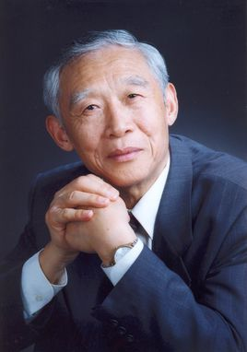](https://baike.baidu.com/pic/%E9%99%88%E5%9B%BD%E8%89%AF/59217/0/060828381f30e9245182993d4e086e061d95f79c?fr=lemma&ct=single)陈国良，中国科学院院士,南京邮电大学教授、博士生导师、南京邮电大学高性能计算和大数据处理研究所所长，南京邮电大学学术委员会主任，江苏省无线传感网高技术重点实验室学术委员会副主任，全国首届高等学校教学名师。享受国家政府特殊津贴。1961年毕业于西安交通大学计算数学与计算仪器专业。现兼任中国科学技术大学软件学院院长和深圳大学计算机学院院长，国家高性能计算中心主任，教育部高等学校计算机基础课程教学指导委员会主任，国际高性能计算（亚洲）常务理事，中国计算机学会理事和高性能计算专业委员会主任等。担任多个计算机方面国家重点实验室学术委员会主任。

陈国良教授主要研究领域为并行算法和高性能计算及其应用等。先后承担了国家863计划、国家攀登计划、国家973计划、国家自然科学基金重点等20多项科研项目。取得了多项被国内外广泛引用、达国际先进水平的研究成果。发表论文200多篇，出版学术著作和教材10多部。曾获国家科技进步二等奖、教育部科技进步一等奖、二等奖,中科院科技进步一等奖、国家级教学成果二等奖、水利部大禹一等奖、安徽省科技进步二等奖、2009年度安徽省重大科技成就奖等共20余项，并获863计划15周年先进个人重要贡献奖和宝钢教育基金优秀教师特等奖以及安徽省劳动模范光荣称号。多年来，陈国良教授围绕着并行算法的教学与研究，逐渐形成了 “算法理论－算法设计－算法实现－算法应用”一套完整的并行算法学科体系，提出了“并行机结构－并行算法－并行编程”一体化的并行计算研究方法，建立了我国第一个国家高性能计算中心，营造了我国并行算法类的科研和教学基地，培养了200多名博士后、博士生和硕士研究生，是我国非数值并行算法研究的学科带头人，在国内外学术界和教育界有一定的影响和地位。陈国良院士率先于1995年就创建了我国第一个国家高性能计算中心，并分别于2007年、2009年、2012年和2014年成功研制我国首台基于国产高性能通用处理器芯片龙芯单核、4核和8核KD-50、KD-60和KD－90的万亿次系列高性能计算机，为我国云计算和大数据处理以及普适高性能计算提供了基础设施。

**主题报告2：云控制系统**

**内容摘要：**随着控制对象日趋庞大，信息愈加繁多，控制算法也日趋复杂化，而囿于软硬件限制，传统控制系统能力有限，在处理大型复杂的系统分析和控制，运行复杂算法时，难免显得捉襟见肘。信息技术的发展催生了许多科技理论成果，如云计算、大数据、信息物理系统（或物联网）、网络化控制等。立足于云计算、物联网和网络化控制等理论技术成果，结合实际应用需求，提出云控制系统（Cloud Control System, CCS）的概念。云控制系统结合云计算与网络化控制的优势，利用物联网或信息物理系统建立复杂、强大的智能控制系统，用于处理机器人、网络化多智能体等复杂控制系统以及大系统的分析和控制问题。

本报告首先简单地介绍一下云控制系统的定义、优势和面临地问题与挑战；其次讲述国内国际学者对云控制的关注以及发展现状；然后讲述现阶段我们在云控制方面所做的理论研究及实验验证工作；接着讨论云控制的应用；最后对云控制的发展前景进行展望。

**报告人简介：**

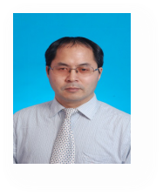夏元清，男，博士，现为北京理工大学讲席教授，博士生导师，北京理工大学自动化学院院长、学科带头人，享受国务院特殊津贴专家。担任中国指挥与控制学会云控制与决策专业委员会主任委员，中国物联网工作委员会副理事长，中国系统工程学会第九届理事会理事，中国指挥与控制学会第一届理事会理事。担任《自动化学报》、《控制理论与应用》、《系统科学与数学》、《International Journal of Innovational Computing & Information Control》、《International Journal of Automation and Computing》等多个国内国际期刊编委。主要研究领域为多源信息复杂系统的信息处理与控制、云控制理论与应用、空天地一体化网络协同控制等。主持国家重点研发计划、国家杰出青年科学基金、国家自然科学基金重点项目、国家自然科学基金重点国际合作研究项目、973计划子课题等项目多项。在国内外重要学术刊物上发表论文300余篇，其中被SCI收录280余篇，出版英文专著8部，论文累计被引一万余次，并于2014-2017年连续四年入选Elsevier中国高被引学者榜单。曾获得2011年国家科技进步二等奖一项（排名第二），2012年、2017年教育部自然科学二等奖两项（排名第一），2010年、2015年北京市科学技术二等奖两项（排名第一）。所培养的博士毕业生中，1人获北京市优秀博士论文，2人获中国自动化学会优秀博士论文，1人获中国指挥与控制学会优秀博士论文，1人入选中国科协青年人才托举工程。

**主题报告3：区块链及其应用**

**内容摘要**：区块链是当今的热门话题。首先介绍区块链的背景和来源，然后讲解区块链系统中最重要的几项核心技术。在简要分析区块链的优势与劣势之后，将讨论其在数字货币以及其它方面的应用。

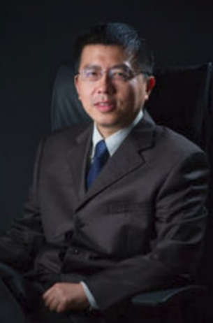**报告人简介：**

仲盛，耶鲁大学博士，曾在美国纽约州立大学布法罗分校任教，获得NSF CAREER Award，并提前晋升终身教职。现任南京大学二级教授、博导，校人才工作办副主任，计算机系副主任。兼任IEEE Computer Society南京分会主席、ACM南京分会主席。担任多个国际学术期刊编委，现为江苏省侨联副主席，省政协委员。